UBND HUYỆN PHÚ VANG  TRƯỜNG THCS AN BẰNG – VINH AN | CỘNG HÒA XÃ HỘI CHỦ NGHĨA VIỆT NAM  Độc lập – Tự do – Hạnh phúc

KẾ HOẠCH TUẦN 05 HỌC KỲ II

Từ ngày 27/04/2020 đến ngày 02/05/2020

Thứ | Buổi sáng | Buổi chiều
Thứ 2  27/4 | - 7h 00: Đón học sinh.  - Kiểm tra thân nhiệt, cấp phát khẩu trang.  - 7h30: – 10h GVCN nắm tình hình học sinh, tuyên truyền, hướng dẫn học sinh cách đeo khẩu trang, rửa tay, các biện pháp phòng chống dịch Covid-19.  - 8h00: GVCN báo cáo số lượng HS về BGH.  - 8h30: Báo cáo số lượng HS lên PGD và UB xã.  - 9h00: Nhận dung dịch ClominB tại TTYT huyện (Nguyên).  - 10h00: Các lớp vệ sinh phòng học.  - Nhân viên y tế kiểm tra, bổ sung xà phòng, nước diệt khuẩn. | - 13h00: Đón học sinh.  - Kiểm tra thân nhiệt, cấp phát khẩu trang.  - 13h30: – 16h GVCN nắm tình hình học sinh, tuyên truyền, hướng dẫn học sinh cách đeo khẩu trang, rửa tay, các biện pháp phòng chống dịch Covid-19.  - 14h: GVCN báo cáo số lượng HS về BGH.  - 14h30: Báo cáo số lượng HS lên PGD và UB xã.  - 16h00: Các lớp vệ sinh phòng học.  - Nhân viên y tế kiểm tra, bổ sung xà phòng, nước diệt khuẩn.
Thứ 3  28/4 | - 7h15: Dạy học theo kế hoạch.  - Làm tốt công tác phòng chống dịch.  - Báo cáo số liêu HS. | - 13h00: Dạy học theo kế hoạch.  - Làm tốt công tác phòng chống dịch.  - Báo cáo số liêu HS.
Thứ 4  29/4 | - 7h15: Dạy học theo kế hoạch.  - Làm tốt công tác phòng chống dịch.  - Báo cáo số liêu HS. | - 13h00: Dạy học theo kế hoạch.  - Làm tốt công tác phòng chống dịch.  - Báo cáo số liêu HS.
Thứ 5  30/4 | - Nghỉ lễ 30-4.  - Trực cơ quan (BGH-NV).  - Tự kiểm tra công tác phòng chống dịch. | - Nghỉ lễ 30-4.  - Trực cơ quan (BGH-NV).  - Tự kiểm tra công tác phòng chống dịch.
Thứ 6  01/5 | - Nghỉ lễ Quốc tế lao động 01/5.  - Trực cơ quan (BGH-NV).  - Tự kiểm tra công tác phòng chống dịch. | - Nghỉ lễ Quốc tế lao động 01/5.  - Trực cơ quan (BGH-NV).  - Tự kiểm tra công tác phòng chống dịch.
Thứ 7  08/4 | - Dạy bù TKB ngày thứ 5. | - Dạy bù TKB ngày thứ 5.
C.Nhật  09/02 | - Tự kiểm tra công tác phòng chống dịch Covid-19. | - Tự kiểm tra công tác phòng chống dịch Covid-19.
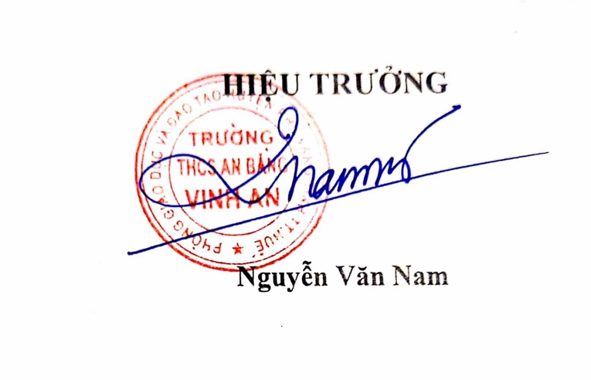
Vinh An, ngày 27 tháng 4 năm 2020

